|  |  |  |  |  |
| --- | --- | --- | --- | --- |
| **Автор разработки** | Лавлинская Наталья Анатольевна | | | |
| **Название занятия** | Артефакт: корабль «Гото Предестинация» | | | |
| **Тип урока** | урок открытия нового знания | | | |
| **Класс(ы) обучающихся** | 3-4 классы | | | |
| **Предмет** | Краеведение, Физика | | | |
| **Предмет(ы) и связь с предметами (понятия, законы)** | класс | предмет | тема | связь |
| 8 класс | Краеведение | [Воронеж](http://tepka.ru/fizika_8/25.html) – ключ к Черному морю | Причины выбора Воронежа для строительства флота (смысловое чтение, обработка разного рода информации) |
| 8 класс | Физика | [Закон](http://tepka.ru/fizika_8/33.html) Архимеда | Плавание тел (эксперименты с телами, погруженными в жидкость, знакомство с корабельными характеристиками) |
| **Прогнозируемые результаты** | личностные:   * формирование готовности и способности обучающихся к саморазвитию и самообразованию на основе мотивации к обучению и познанию; * формирование коммуникативной компетентности в общении и сотрудничестве со сверстниками; * формирование чувства гордости за свою Малую Родину, ее историю и достижения | | | |
| метапредметные:   * овладение способностью принимать и сохранять цели и задачи учебной деятельности, поиска средств ее осуществления; * развитие умений работы с разного рода информацией * формирование умения понимать причины успеха/неуспеха учебной деятельности и способности конструктивно действовать даже в ситуациях неуспеха; * использование знаково-символических средств представления информации для создания моделей изучаемых объектов и процессов, схем решения учебных и практических задач; | | | |
| предметные:  ***Краеведение***   * Воронеж – колыбель военно-морского флота России * Причины выбора Воронежа для строительства флота * Учет природных и политических факторов для принятия государственных решений * Умение работать с картами   ***Физика***   * Знакомство с законом Архимеда * Плавание тел * Основные корабельные характеристики * Умение производить специальные измерения | | | |
| **Дидактические средства** | Рабочие листы с заданиями для групп, презентация или слайд-шоу с памятниками Воронежа, игровой блиц-тест (можно в виде презентации) | | | |
| **Оборудование** | Компьютер, медиапроектор, экран, 6-7 комплектов оборудования для обеспечения работы мини-групп (весы, набор грузов, линейка, прозрачная емкость для воды с нанесенной отметкой начального уровня воды, «корабль» - обрезанная пластиковая бутылка с нанесенными на нее двумя ватерлиниями – красной и синей) | | | |
|  |  | | | |
| Этапы урока | Содержание педагогического взаимодействия | | | Планируемые результаты |
| Деятельность учителя | | Деятельность обучающихся |
| 1. Этап мотивации (самоопределения) к учебной деятельности (3 мин) | * ***Приветствие учителя и предъявление артефакта (2 мин):***   - Здравствуйте, юные воронежцы – жители Родины военно-морского флота! В нашем городе есть множество памятников, подтверждающих это славное звание (*показ слайд-шоу или презентации с фотографиями*). Можете их назвать? (*если дети не могут назвать ту или иную достопримечательность, то учитель называет сам*).  -pG5MjwLwkY.jpgПамятник_Петру_1.jpg159.jpgccce013691b4b02fbca28eddb623d6fa.jpg  Ну, конечно, самый яркий – музей-корабль «Гото Предестинация» (может, кто-то видел его своими глазами или даже побывал внутри?).  3948886776.jpgЭто – точная копия одного из многих кораблей, построенных Петром Первым в нашем городе для осуществления одной из его главных целей – выхода к такому важному Черному морю!  Как вы думаете, почему именно Воронеж был выбран царем в качестве «Ключа к Черному морю»? Предлагаю в течение минуты высказать свои варианты.   * ***Координация фронтального мозгового штурма и заполнение на доске первой колонки проектной таблицы***  (*приложение №3*),  ***занятия «Что мы предполагаем?»*** ***(1 мин)*** | | * ***Ответное приветствие детей*** (дети смотрят фотографии и называют их) * ***Фронтальный мозговой штурм*** (дети высказывают свои предположения в течение 1 мин.) | Создание условий для внутренней подготовки и настроя на «покорение новых вершин»  Актуализация имеющихся у детей знаний по теме «Воронеж – колыбель русского флота»  Формирование гордости за свой край и причастности к его истории |
| 2. Этап выявления места и причины затруднений (9 мин) | * ***Деление обучающихся на рабочие группы по 4 человека и получение рабочих листов с заданиями №1*** (*приложение №1*),  ***(1 мин):***   - Чтобы выяснить, правы мы были или нет, предлагаю стать на время царскими советниками, разделившись для обсуждения на группы по 4 человека (две ближайшие парты), и получить рабочие листы с заданиями   * ***Просмотр видеофрагмента и работа с заданиями рабочего листа (5 мин):***   - А сейчас мы посмотрим короткий фрагмент фильма <https://www.youtube.com/watch?time_continue=14&v=wDFz_mwbvIs> (0 – 1.25 мин)   * ***Систематизация полученных ответов, анализ выявленных затруднений (3 мин)***   (после заполнения рабочего листа №1 учитель предлагает проверить полноту полученных знаний с помощью блиц-теста «Правда/ложь» (*приложение №4*), на который отвечают представители групп, по очереди):  - А сейчас мы проверим, всё ли мы, как Петр 1, выяснили, чтобы начать строить корабли так далеко от моря. Для принятия важных государственных решений необходимо учитывать и природные, и политические факторы. Представители каждой группы, по очереди, читают утверждение, выбирают ответ и приводят доказательства. | | * ***Деление на рабочие группы по 4 человека*** (дети объединяются в группы по стоящим рядом партам и получают рабочие листы №1) * ***Просмотр видеофрагмента и работа с рабочими листами***  (дети смотрят видеофрагмент, после чего выполняют задания рабочего листа №1) * ***Анализ выявленных затруднений (5 мин)***   (Дети выбирают в группах по одному представителю, которые, по очереди, зачитывают утверждение и определяют его правдивость, приводя конкретные доказательства из повторенного ранее материала) | Осознание детьми, в чем именно состоит затруднение, каких знаний, умений и навыков им не хватает для решения пробного задания. |
| 3. Этап построения проекта выхода из создавшейся ситуации (3 мин) | * ***Совместное с детьми построение проекта решения возникшей проблемы и заполнение третьей колонки проектной таблицы занятия «Что нам надо узнать?» (3 мин)***   - По итогам теста, остались несколько утверждений, доказать которые вы не смогли. Давайте сформулируем, что именно мы должны записать в третью колонку нашей проектной таблицы «Что нам надо узнать?»  (учитель помогает детям сформулировать вопросы-цели о необходимости дополнительной информации о кораблях и реке Дон) | | * ***Совместное построение проекта решения возникшей проблемы (3 мин)***   (дети пытаются при помощи учителя сформулировать, что именно они должны еще узнать) | Формулировка главных целей и темы урока, выбор способа разрешения проблемы, выбор метода и средств. |
| 4. Реализация построенного проекта: самостоятельная работа по эталону (15 мин) | * ***Экспериментальная работа с рабочим листом №2*** (*приложение №2*) ***(15 мин )***   - Сейчас вам, ребята, предстоит стать настоящими морскими волками, чтобы разобраться в загадочных корабельных характеристиках. В этом нам помогут интересные эксперименты  (учитель раздает детям рабочие листы и оборудование, настраивая детей на самостоятельную работу, учитель выступает консультантом, проводя все опыты на демонстрационном столе в качестве образца или присоединившись к группе слабых учеников). | | * ***Экспериментальная работа с рабочим листом №2***   (дети получают рабочие листы и оборудование для экспериментов, поводят работу согласно заданиям рабочего листа, консультируясь, при необходимости, с учителем) | Получение нового знания в ходе самостоятельной опытно-экспериментальной работы  Формулирование выводов |
| 5. Этап включения в систему знаний и домашнего задания (5 мин) | * ***Подведение итогов экспериментальной работы, домашнее задание (5 мин)***   (Учитель просит группы поделиться полученными ответами на вопросы третьей колонки проектной таблицы «Что нам надо узнать?», перемещая ее содержимое в виде полученной информации во вторую колонку.  Резюмируя работу, учитель подводит детей к мысли, что все данные они получили в ходе экспериментов с пресной водой, а что будет, если вода станет соленой?  Ведь Воронеж стал ключом к ЧЕРНОМУ МОРЮ!)  Так появляется новая запись в третьей колонке проектной таблицы «Что нам надо узнать?» с припиской «… дома» | | * ***Подведение итогов экспериментальной работы, домашнее задание***   (Представители групп делятся своими выводами по итогам работы с рабочим листом №2, обсуждая полученные доказательства фразы «Воронеж – ключ к Черному морю», обсуждают варианты домашнего задания | Фиксация полученного знания, встраивание его в систему ранее изученного Подготовка учеников к дальнейшему погружению в тему  Мотивация к дальнейшей исследовательской деятельности |
| 6. Этап рефлексии учебной деятельности на уроке (5 мин) | * ***Рефлексия (5 мин)***   Учитель благодарит детей за интересную совместную работу и предлагает собраться в две большие «экспертные» группы, на которые они поделились еще на первом занятии для традиционных итоговых ВАЖНЫХ ВОПРОСОВ и ОТВЕТОВ (приложение №5) | | * ***Рефлексия***   (дети делятся на две группы и заполняют уже ставшие привычными карточки с ВАЖНЫМИ ВОПРОСАМИ и рисуют на них ответы) | Оценка успешности деятельности на уроке: соотношение целей, которые дети ставили на уроке и достигнутых результатов |

**Приложение 1**

**Рабочий лист с заданиями №1**

1. Обсудите просмотренный видеофильм и внимательно рассмотрите карту :

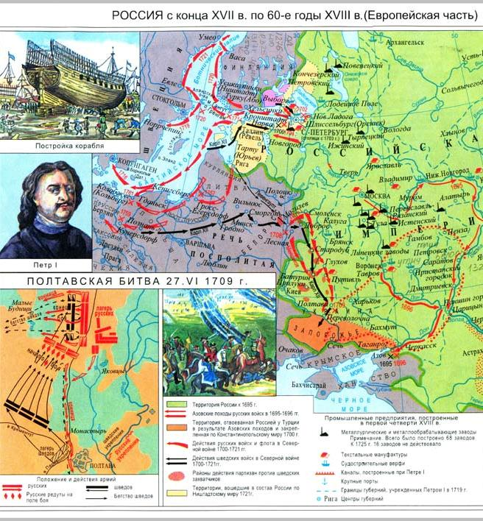

1. Ответьте на вопросы, доказав оптимальность выбора Воронежа для строительства флота:

|  |  |  |
| --- | --- | --- |
| Вопросы | Ответы | Какой это фактор? Природный или политический? |
| Какие были нужны корабли? Что было необходимо для их создания? |  |  |
| Почему Россия не могла строить корабли на морском берегу? |  |  |
| Как из Воронежа можно было попасть на корабле в занятые турками южные моря (Черное и Азовское)? |  |  |
| Какой должна быть река, чтобы корабли могли попасть в море? |  |  |

**Приложение 2**

**Рабочий лист с заданиями №2**

1. *Чтобы разобраться со значением морских терминов, проведите эксперименты. Ответы на вопросы заданий вписывайте в предназначенные пустые строки, а все числовые данные записывайте в дневник эксперимента:*

|  |  |  |  |  |
| --- | --- | --- | --- | --- |
| № эксперимента | Высота уровня воды (мм) | Расстояние до дна (мм) | Ватерлиния -уровень погружения (мм) | Вес «корабля» (г) |
| №1 |  |  |  | 0 г |
| №2 |  |  |  |  |
| №3 |  |  |  |  |

№1

Возьмите прозрачную емкость с нанесенной отметкой и замерьте высоту нанесения отметки (поставьте линейку вертикально одним концом на стол рядом со стенкой емкости).

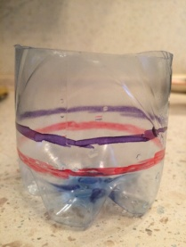Налейте в емкость обычную воду до отметки, аккуратно опустите в нее обрезанную пластиковую бутылку с нанесенными на нее синей и красной полосами. Емкость с водой – это «река», а дно пластиковой бутылки с бортами – «корабль».

Обратите внимание: пустой «корабль» лишь чуть погрузился в воду.

Отметьте маркером уровень погружения линией на борту «корабля».

**Это – ЛЕГКАЯ ВАТЕРЛИНИЯ (отметка на корабле, указывающая его погруженность в воду при отсутствии груза).**

Замерьте расстояние от днища «корабля» до дна «реки».

Выньте из воды «корабль», взвесьте и замерьте высоту только что нанесенной на «корабль» метки. Занесите все данные в таблицу.

№2

Теперь опустить вновь «корабль» в воду и положите в него первый груз.

Что произошло? – \_\_\_\_\_\_\_\_\_\_\_\_\_\_\_\_\_\_\_\_\_\_\_\_\_\_\_\_\_\_\_\_\_\_\_\_\_\_\_\_\_\_\_\_

Положите еще груз. Что происходит? \_\_\_\_\_\_\_\_\_\_\_\_\_\_\_\_\_\_\_\_\_\_\_\_\_\_\_\_\_\_\_\_\_\_\_\_\_\_\_\_\_\_\_\_\_

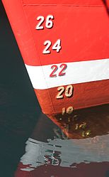«Корабль» погружается еще глубже с увеличением массы груза. Продолжайте до тех пор, пока «корабль» не погрузится в воду по нанесенную на него красную линию.

**Это – ВАТЕРЛИНИЯ – черта (линия) на корпусе судна, по которую оно находится в воде. По ватерлинии происходит соприкосновение  судна с поверхностью воды. Для каждого судна   (в зависимости от его формы и назначения) рассчитываются свои ватерлинии. Их всегда несколько и определяются они заранее.**

Замерьте расстояние от днища «корабля» до дна «реки» и занесите данные в таблицу.

Обратите внимание на уровень воды в нашей «реке» и отметьте его маркером на стенке емкости. Замерьте изменившийся уровень и занесите данные в таблицу.

Выньте из воды «корабль» с грузом, взвесьте и занесите данные в таблицу.

Замерьте высоту нанесенной на «корабль» ватерлинии и занесите данные в таблицу.

Как вы думаете, можно ли и дальше нагружать «корабль»? \_\_\_­­­\_\_\_\_\_\_\_\_\_\_\_\_\_\_\_\_\_\_\_\_\_\_\_\_

№3

Теперь опустить вновь «корабль» в воду и нагружайте до тех пор, пока «корабль» не погрузится в воду по нанесенную на него синюю линию.

**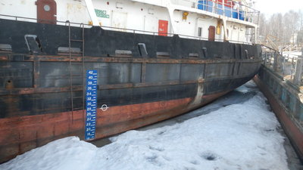Это - ГРУЗОВАЯ ВАТЕРЛИНИЯ, которая характеризует уровень погружения судна в воду при максимально допустимой его загруженности и с учетом условий плавания. Отмечается на корпусе ГРУЗОВОЙ МАРКОЙ.**

Замерьте расстояние от днища «корабля» до дна «реки».

Обратите внимание на уровень воды в нашей «реке» и отметьте его маркером на стенке емкости. Замерьте изменившийся уровень и занесите данные в таблицу.

Выньте из воды «корабль» с грузом, взвесьте и занесите данные в таблицу.

Замерьте высоту нанесенной на «корабль» ватерлинии и занесите данные в таблицу.

Сделайте вывод:

Чем выше масса погружаемого в воду «корабля», тем \_\_\_\_\_\_\_\_\_\_\_\_\_уровень его погружения и тем \_\_\_\_\_\_\_\_\_\_\_\_\_\_ судно к поверхности дна, но тем \_\_\_\_\_\_\_\_\_\_\_\_уровень воды в «реке».

№4

**Ватерлиния помогает определить ОСАДКУ судна. В кораблестроении термином ОСАДКА обозначают показатель глубины погружения корпуса корабля в воду. ОСАДКА – это расстояние от водной поверхности до самой нижней точки днища судна.**

**Показатель МАКСИМАЛЬНОЙ ОСАДКИ судна зависит от его загрузки: при полной загрузке она будет больше, чем у порожнего судна.**

Вопрос:

Если максимальная осадка корабля – 3 м, сможет ли он плыть по водоему глубиной 3 м? Почему?\_\_\_\_\_\_\_\_\_\_\_\_\_\_\_\_\_\_\_\_\_\_\_\_\_\_\_\_\_\_\_\_\_\_\_\_\_\_\_\_\_\_\_\_\_\_\_\_\_\_\_\_\_\_\_\_\_\_\_\_\_\_\_\_\_\_\_\_\_\_\_

№5

Чем глубже опускался наш «корабль», тем выше поднималась вода. Это «работала» основная характеристика любого судна – ВОДОИЗМЕЩЕНИЕ.

**ВОДОИЗМЕЩЕНИЕ — это общее количество воды, вытесненной подводной частью корпуса корабля.**

**Масса этого количества жидкости равна массе всего корабля, независимо от его размера, материала и формы**.

Вопрос:

Если вес нашего «корабля» с максимальным грузом – \_\_\_\_\_\_\_\_\_\_\_\_\_\_\_, то какое у него водоизмещение?\_\_\_\_\_\_\_\_\_\_\_\_\_\_

1. *Внимательно прочитайте информацию о реке Дон из Энциклопедического словаря:*

«Дон одна из крупнейших рек на юге Восточно-Европейской равнины. Дон берёт начало из озера, на границе Тульской области. Протекает через Тульскую, Рязанскую, Тамбовскую, Воронежскую, Липецкую области впадает в Азовское море близ города Азова. Общее направление реки — с севера на юг.

В отношении течения Дон по длине своей может быть разделен на 3 части: верхнее течение — от Ивановского озера до устья реки Воронеж; среднее — до Качалинской станицы, то есть до точки наибольшего сближения Дона с Волгою, и нижнее — остальное течение реки до устья.

В пределах Тульской области ширина Дона, начинаясь с 2 метров, доходит до 40 метров.  В Воронежской области Дон протекает по широкой долине, ограниченной с обеих сторон возвышенными, но большею частью отлогими берегами. Средняя ширина русла - от 40-50 м до 70-80 м, далее по течению русло еще шире. В среднем течении Дона глубина - от 3 до 15 метров, за Ростовом, ниже Азова, глубина достигает 20 метров.

1. *Изучите сведения о корабле «Гото Предестинация» и определите важные факторы, которые надо было учесть, выбирая Воронеж в качестве места строительства:*

|  |  |
| --- | --- |
| Водоизмещение | 1500 тонн |
| Ширина | 9,5 м |
| Высота | 45,8 м |
| Осадка | 2,9 м |
| Двигатели | Паруса |

Вопросы:

Мог ли корабль «Гото Предестинация» плыть по реке Дон до Азовского моря? ДА / НЕТ

Какие корабельные характеристики наиболее важны для того, чтобы доказать правильность ответа? Напишите их названия \_\_\_\_\_\_\_\_\_\_\_\_\_\_\_\_\_\_\_\_\_\_\_\_\_\_\_\_\_\_\_\_\_\_\_\_\_\_\_\_\_\_\_\_\_\_\_\_\_\_\_\_\_\_\_\_\_\_\_\_\_\_\_\_\_\_\_

Докажите, почему? \_\_\_\_\_\_\_\_\_\_\_\_

**Приложение 3**

***Проектная таблица занятия***

|  |  |  |
| --- | --- | --- |
| Что мы предполагаем? | Что мы узнали? | Что нам надо узнать? |
|  |  |  |
|  |  |  |
|  |  |  |

**Приложение 4**

***Блиц-тест на выявление недостаточного знания***

|  |  |
| --- | --- |
| ***Утверждение*** | ***Правда/Ложь*** |
| В Воронеже был необходимый материал для строительства кораблей. | Напр.: правда (вокруг рос пригодный для кораблей лес) |
| В Воронеж было трудно доставлять орудия для кораблей |  |
| В Воронеже строили морские военные корабли |  |
| Из Воронежа можно было попасть в Черное море по воде |  |
| Река Дон судоходна для любых морских кораблей |  |
| Корабль «Гото Предестинация» мог плыть по реке Дон |  |

**Приложение 5**

**